ŠOLSKI CENTER LJUBLJANA
Višja strokovna šola

SEMINARSKA NALOGA
NASLOV TEME
Avtor: Ime in Priimek

Mentor predavatelj: mag. Muharem

Husić, univ. dipl. inž. kem. teh.

KAZALO VSEBINE

UVOD 3
1 VRSTE MEMBRANSKIH FILTRACIJ VAŠA TEMA 4
1.1 Mikrofiltracija 4
1.1.1 Področja uporabe 4
1.2 Ultrafiltracija 4
1.2.1 Področja uporabe 5
1.3 Nanofiltracija 5
1.4 Reverzna osmoza 6
2 OBDELAVA VODE 7
2.1 Obdelava vode z uporabo filtrirnih vložkov 7
2.2 Mehčalna naprava 7
SEZNAM LITERATURE IN VIROV 8

KAZALO TABEL

Tabela 1: Sporočila o napakah, možnih vzrokih in njihove rešitve 31
Tabela 2: Možne nastavitve SafeTech Connect 37
Tabela 3: Sporočila o napakah, možni vzroki in njihove rešitve 38

KAZALO SLIK

Slika 1: Model krožnega gospodarstva 15
Slika 2: Model linearnega gospodarstva 16
Slika 3: Mikrofiltracija 17
Slika 4: Ultrafiltracija 19
Slika 5: Nanofiltracija 20
Slika 6: Reverzna osmoza 21
Slika 22: SafeTech Connect 37

UVOD

Kratek uvod vezan na vašo temo.

VRSTE MEMBRANSKIH FILTRACIJ VAŠA TEMA

Vsaj en stavek vezan na vašo temo.

Mikrofiltracija

Mikrofiltracija (slika 1) je postopek, ki uporablja membrane z velikostjo por med 0,1 in 1 µm pri delovnem tlaku nižjem od 2 bara. Mikrofiltracijske membrane zadržujejo delce kot so: zooplankton, alge, motnost, bakterije in suspendirane delce (Carbotecnia, 2024).

Slika 1: Mikrofiltracija
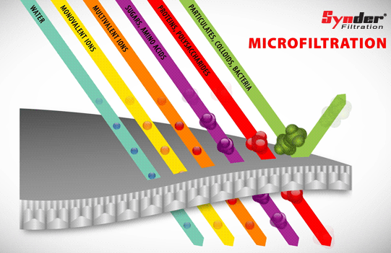
Vir: Synder Filtration, 2024.

Vsako sliko, graf, tabelo… morate napovedati v besedilu. Lahko napoveste tako kot je tukaj ali pa …..Na sliki xje prikazano to in to.

Področja uporabe

Mikrofiltracijo uporabljamo na različnih področjih v industriji…….

Ultrafiltracija

Ultrafiltracija (slika 2) je postopek, ki uporablja membrane z velikostjo por med 0,01 in 0,1 µm. membrane delujejo z nizkim pritiskom in posledično imamo nižje obratovalne stroške. Ultrafiltracijske membrane odstranijo zelo majhne delce kot so bakterije, organske snovi, usedline, na klor odporni organizmi, topljenci z visoko molekulsko maso in druge suspendirane trdne snovi (Synder Filtration, 2024).

Slika 2: Ultrafiltracija

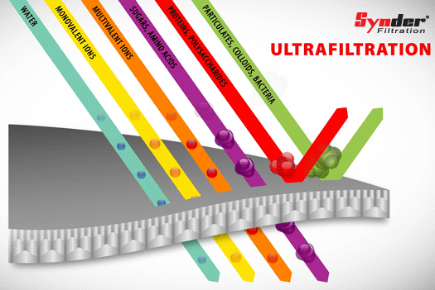
Vir: Synder Filtration, 2024.

Področja uporabe

Nanofiltracija

Nanofiltracija (slika 3) je postopek, ki uporablja membrane z velikostjo por med 0,001 in 0,01 µm. Nanofiltracijske membrane odstranijo snovi, kot so: sladkorji, vitamini, sintetična barvila, virusi, proteini, olja,… (Carbotecnia, 2024).

Slika 3: Nanofiltracija
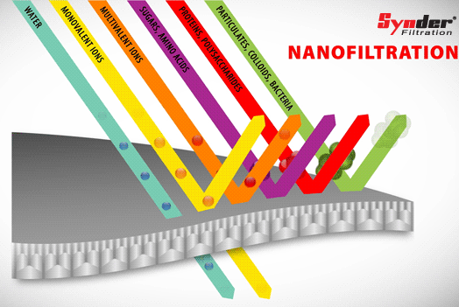

Vir: Synder Filtration, 2024.

Reverzna osmoza

Reverzna osmoza (slika 4) je postopek, ki uporablja membrane z velikostjo por med 0,0001 in 0,001 µm. S procesom reverzne osmoze čistimo vodo s pomočjo tankih, polprepustnih membran. Voda pod visokim tlakom teče skozi membrano, katera zadrži večino nečistoč soli in težkih kovin. Očiščeno vodo imenujemo permeat, neočiščeno pa koncentrat. Za podaljševanje dobe membran je nujna predobdelava vode. Najpomembnejše je vodo pred vstopom v reverzno osmozo očistiti od vodnega kamna in trdnih delcev. S tem preprečimo mašitev in poškodbe membran (Carbotecnia, 2024).

Slika 4: Reverzna osmoza

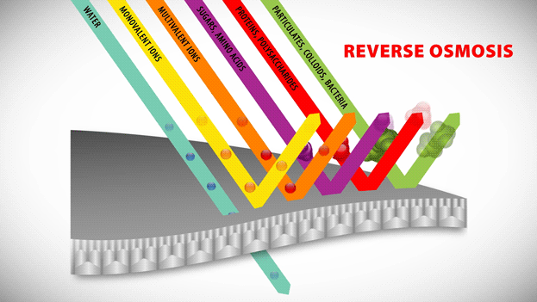
Vir: Synder Filtration, 2024.

OBDELAVA VODE

Obdelava vode pred vstopom v reverzno osmozo je ključnega pomena za zagotavljanje čimdaljše življenske dobe membran. V primeru, da se vhodna voda ne obdela, se lahko membrane hitro zamašijo z nečistočami in je potrebna zamenjava.

Obdelava vode z uporabo filtrirnih vložkov

S pomočjo vložkov lahko iz vode odstranimo mehanske delce, klor, vonj, okus… Menjavo vložkov je potrebno izvesti enkrat letno. Na sliki 5 je prikazan kombinirani centralni čistilni sistem " Big Triplex 20". V večini primerov se uporabljajo trije zaporedno vezani vložki.

Bac- Vložek Bac vsebuje stisnjeno Block Carbon aktivno oglje. Ta filter nam omogoča odstranitev vonja, okusa, klora in organskih onesnaževalcev vode. Ta vložek se postavi na tretje mesto (Mesec, b.l.).

Slika 5: Filtrirni sistem Big Triplex 20
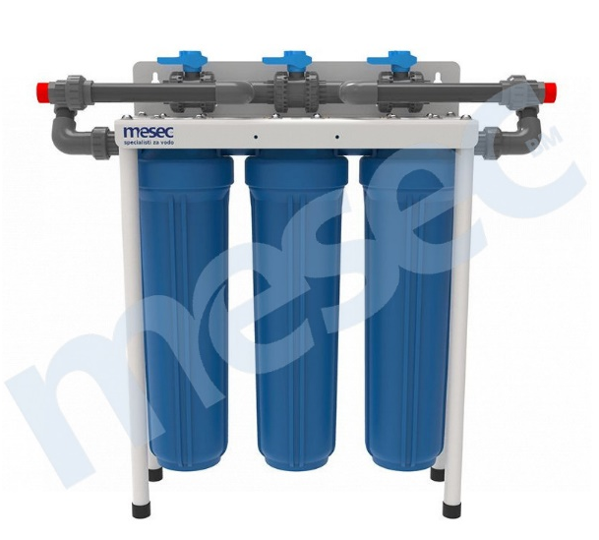
Vir: Mesec, b.l.

Mehčalna naprava

Mehčanje vode pred reverzno osmozo (RO) je bistven korak za ohranjanje učinkovitosti, zmanjšanje stroškov in podaljšanje življenjske dobe ro sistemov. s tem se zagotavlja boljša kakovost vode, večja energetska učinkovitost in manjša potreba po vzdrževanju. kalcijevi in magnezijevi ioni, ki povzročajo trdoto vode, lahko tvorijo obloge na membranah ro sistema. Te obloge (skaliranje) zmanjšujejo prepustnost membran in s tem učinkovitost sistema, povečujejo potrebo po čiščenju in vzdrževanju ter zmanjšujejo življenjsko dobo membran (Britannica, 2022).

2.2 Filtracija

SEZNAM LITERATURE IN VIROV

- Mesec. (2021). Hišni in industrijski sistemi. Pridobljeno 12.3.2024 iz https://mesec.si/
- EUR-Lex. (2015). Direktiva Sveta 98/83/ES z dne 3. novembra 1988 o kakovosti vode, namenjene za prehrano ljudi. Pridobljeno 15.3.2024 iz https://eur-lex.europa.eu/legal-content/SL/TXT/?uri=CELEX:31998L0083
- PISRS. (2004). Zakon o varstvu okolja (ZVO-1). Pridobljeno 16.3.2024 iz Zakon o varstvu okolja (ZVO-1) (PISRS)

